Załącznik nr 4 do SWZ

Znak postępowania: 12/TP/SKO/2021

Wykonawca:

………………………..

Formularz rzeczowo – cenowy

- Oferuję dostawę asortymentu za cenę i o cechach wskazanych poniżej:

 | Cześć 1 Komputer obliczeniowy | 6 szt |  |  |  | *)
1 | Procesor  Wydajność w teście Passmark z 15 Listopada 2021 nie mniej niż 18305 pkt. dla oferowanej konfiguracji (fragment dostępny na końcu niniejszego załącznika).  Dostawca przedstawi wynik testu dla oferowanej konfiguracji, dla programu testującego oraz konfiguracji sprzętowo/programowej aktualnej w dniu składania oferty.  Gniazdo procesora zgodne z płytą główną (pkt.2)  Liczba rdzeni: ≥6  Architektura [bit]: ≥64  Pamięć podręczna L3: ≥32 MB  Proces technologiczny [nm]: ≥7  TDP: ≤95 W  Wersja procesora: Box  Baseclock: ≥3,8GHz | 1szt |  |  |  | *)
2 | Płyta Główna  Rodzaj gniazda procesora: zgodna z procesorem - patrz pkt. 1  Dwukanałowa architektura pamięci  Typ gniazd pamięci: DDR4, obsługiwana częstotliwość max. 5400MHz(O.C.) i 3200MHz(non-O.C.)  Ilość banków pamięci: ≥4  Maksymalna ilość pamięci [GB]: ≥ 128  Obsługa pamięci non-ECC (unbuffered)): Tak  Obsługa pamięci Extreme Memory Profile (XMP): Tak  Łączenie kart graficznych: tak  Wewnętrzne złącza wyjść / wejść co najmniej:  SATA 6Gb/s: ≥6 szt.  PCIe 4.0 x16 : ≥1 szt.  PCIe 4.0 x16(maks. w trybie x4) : ≥1 szt.  PCIe 4.0 x16(maks. w trybie x2) : ≥1 szt.  PCIe x1: ≥2 szt.  ≥1 złącza USB 3.2 Gen 1  ≥2 złącza USB 2.0  ≥2 x gniazdo M.2, obsługa nośników pamięci typu 2242/2260/2280 (tryb najmniej 1x PCIE ver 4.0 x4, 1x PCIE ver 3.0 x4  ≥1 x złącze wentylatora CPU  ≥1 x złącze złącze wentylatora procesora chłodzenia wodą  ≥4 x złącze wentylatora obudowy  ≥2 x złącza wentylatora systemowego / pompy wody chłodzącej  ≥1 x 24-pinowe złącze zasilania ATX  ≥1 x 8-pinowe złącze zasilania ATX 12V  ≥1 x złącze audio przedniego panelu  ≥1 x złącze panelu systemu  ≥1 x zworka kasowania CMOS  Złącza wyjść / wejść na tylnym panelu co najmniej:  HDMI ≥x1  USB Typu-C USB 3.2 Gen 2 ≥1x  USB 2.0/1.1≥6x  S/PDIF ≥x1  RJ-45≥ x1  USB 3.2 gen 1 ≥x3  USB 3.2 gen 2 ≥x2  złącze audio jack ≥ 5x  Przycisk Q-Flash Plus≥ x1  Format: ATX  Obsługa Raid 0, 1, 10  Gigabit Ethernet Controller (2.5 Gbit/1 Gbit/100 Mbit)  Wspierane systemy operacyjne: co najmniej Windows 10  Pasywne chłodzenie wszystkich kluczowych elementów płyty głównej (CPU VRM etc.), kondensatory stałe/polimerowe, płyta główna musi posiadać mechanizm zabezpieczający zapewniający bezprzerwową pracę w przypadku uszkodzenia pojedynczego układu EEPROM lub systemu BIOS/UEFI. | 1 szt |  |  |  | *)
3 | Dysk Twardy  Rodzaj dysku: Wewnętrzny  Pojemność dysku:≥8TB  Prędkość obrotowa: ≥7200obr./min  Odporność na wstrząsy :praca odczyt ≥70G (2ms)/ praca zapis ≥70G (2ms) /spoczynek≥300G (2ms)  Pojemność pamięci podręcznej cache:≥256MB  Nienaprawialne błędy odczytu na odczytane bity: ≤ 1 na 10¹⁴  Rozmiar dysku: ≤3,5”  Gwarancja ≥ 24 miesiące | 2 szt |  |  |  | *)
4 | Obudowa  Obsługiwany format płyty głównej: co najmniej ATX  Miejsca montażowe 2.5’’ :≥4  Miejsca montażowe 3,5''/2,5” :≥2  Miejsca montażowe 3.5’’ :≥1  Miejsca montażowe 5,25'' :≥ 2  Kolor: Czarny lub grafitowy  Złącza na przednim panelu: USB 3.2 Gen.1 ≥2x, Audio, regulacja obrotów wentylatorów, czytnik kart pamięci  System chłodzenia co najmniej : 3x wentylator 120mm  Maksymalna długość karty graficznej: ≥380 mm  Miejsce montażu zasilacza: dół obudowy  Zasilacz patrz pkt. 5.  Wymagana kompatybilność z układem chłodzenia CPU pkt. 8  Montaż chłodnicy co najmniej: u góry obudowy, z przodu obudowy | 1 szt |  |  |  | *)
5 | Zasilacz  Moc znamionowa (W): ≥550  Okablowanie modularne: Tak;  Napięcie (V) zasilające: co najmniej 100 - 240  Częstotliwość (Hz): 50/60  Rozmiar wentylatora (mm): ≥120  Tryb pracy biernej (wyłączony wentylator przy obciążeniu ≤30%)  Aktywne PFC: Tak;  Zabezpieczenia: co najmniej OCP, OVP, UVP, SCP, OTP, OPP  Certyfikat 80PLUS: co najmniej gold  Sprawność: ≥90% (przy 50% obciążenia)  Złącza:  Zasilanie płyty głównej ATX(20+4 pin): ≥1  EPS/ATX 4+4 pin: ≥2  PCI-E 6+2 pin: ≥2  SATA 15-pin:≥10  MOLEX 4 pin: ≥3  Gwarancja ≥ 24 miesiące | 1 szt |  |  |  | *)
6 | Dysk  Rodzaj Dysku: SSD NVMe  Interfejs: PCIe Gen 3.0 x4, NVMe 1.3  Format: M.2  Pojemność: ≥1 TB  MTBF:≥1500000h  Wydajność:  odczyt: ≥3500MB/s+/-10%  zapis: ≥3000MB/s+/-10%  Zastosowane technologie: co najmniej S.M.A.R.T., TRIM, Szyfrowanie AES inne równoważne  Gwarancja: ≥ 24 miesiące | 1 szt |  |  |  | *)
7 | Pamięć RAM  Rodzaj pamięci: Zgodne z płytą główną (pkt.2).  Pojemność pojedynczej pamięci: ≥16GB  Liczba pamięci w zestawie: 4  Radiator: Tak  Częstotliwość szyny pamięci: ≥3200 MHz  Opóźnienie (CAS Latency): CL16 lub szybsze  Opóźnienia: CL16-18-18-38 lub szybsze  Całkowita ilość pamięci: 64GB | 1 szt |  |  |  | *)
8 | Chłodzenie CPU  Ilość wentylatorów: ≥2  Wielkość wentylatora 1: ≥120mm  Typ łożyska: hydrauliczne (HBS)  Prędkość obrotowa: ≥250 ~ 1600 +/-10%  Żywotność wentylatorów: ≥50 000 godzin  Złącze: 4Pin PWM  Wielkość wentylatora 2: ≥140mm  Typ łożyska: hydrauliczne (HBS)  Prędkość obrotowa: ≥250 ~ 1400 +/-10%  Żywotność wentylatorów: ≥50 000 godzin  Złącze: 4Pin PWM  Gwarancja: ≥24 miesiące  TDP: ≤250 W  Technologia odprowadzania ciepła: rurki cieplne, co najmniej 6 szt  Proponowane chłodzenie CPU nie może kolidować z pamięciami w dowolniej konfiguracji obsadzenia gniazd.  Wymagana kompatybilność z obudową pkt.4 i płytą główną pkt.2 | 1 szt |  |  |  | *)
9 | Karta graficzna  Wydajność w teście Passmark z 27 października 2020 nie mniej niż 7790pkt. dla oferowanej konfiguracji(fragment dostępny na końcu niniejszego załącznika.  Dostawca przedstawi wynik testu dla oferowanej konfiguracji, dla programu testującego oraz konfiguracji sprzętowo/programowej aktualnej w dniu składania oferty.  Rdzenie CUDA: ≥ 896  Pamięć wideo: ≥4 GB  Typ pamięci: ≥GDDR5  Szyna pamięci:≥128-bit  Wyjścia wideo: ≥ 2x DP, ≥1x HDMI  DirectX: co najmniej 12  OpenGL: co najmniej 4.6  Karta graficzna nie może kolidować z Chłodzeniem CPU ani Pamięciami RAM w dowolnej konfiguracji  Obsługiwane systemy operacyjne: co najmniej Windows 10  Akcesoria: co najmniej: instrukcja obsługi, sterowniki  Zasilanie z gniazda PCI-E (brak dodatkowego zasilania)  Standard karty co najmniej PCI-E 3.0 x16 | 1 szt |  |  |  | *)
10 | Zestaw Mysz z klawiaturą  Interfejs: USB  Zastosowane technologie co najmniej: Plug & Play  Komunikacja myszy co najmniej: przewodowa  Sensor optyczny min. 1000dpi  Liczba przycisków myszy: ≥3  Rolka przewijania w myszce: Tak ≥ 1x  Układ klawiatury: Amerykański (US)  Podświetlana: Nie  Podpórka pod nadgarstki: Nie  Wskaźniki LED: tak  Kolor: Czarny lub grafitowy  Zawartość zestawu co najmniej: Mysz, Klawiatura, Dokumentacja  Gwarancja co najmniej: 24 miesięcy | 1 szt |  |  |  | *)
11 | Kabel DP-HDMI  Rodzaj złącz: Display Port – HDMI  Rodzaj wtyków: Wtyk – Wtyk  Długość kabla: 1.8m  Wtyczka kątowa: Nie  Obsługa sygnału: 4K, FullHD | 1 szt |  |  |  | *)
12 | Kabel HDMI  Rodzaj złącz: HDMI – HDMI  Rodzaj wtyków: Wtyk – Wtyk  Długość kabla: 2m  Wtyczka kątowa: Nie  Wtyk pozłacany: Tak  Obsługa sygnału: 2K, 3D, 4K, FullHD | 1 szt |  |  |  | *)
13 | Podkładka pod mysz  Długość ≥ 230mm  Szerokość ≥ 190mm  Gumowy spód: Tak  Materiał: Guma, żel  Podpórka pod nadgarstek: Tak | 1 szt |  |  |  | *)
14 | Monitor  Przekątna wyświetlanego obrazu: ≥27"  Współczynnik proporcji obrazu: 16:9 Panoramiczny  Rodzaj ekranu, powierzchnia: IPS, Matowa  Podświetlenie: WLED  Nominalna rozdzielczość: ≥1920 x 1080  Współczynnik kontrastu: ≥1000:1  Jasność: ≥250 cd/m2  Czas reakcji: ≤5 ms (od szarego do szarego)  Maksymalny kąt widzenia (w pionie/poziomie): ≥178º/178º  Obsługa kolorów: ≥16,7 mln kolorów  Połączenia: ≥1x złącze D-Sub , ≥1x HDMI, ≥1x Wyjście słuchawkowe, ≥1x Wejście PC audio, ≥1x DVI-D  Wbudowane głośniki: Tak  Vesa: tak 100x100  Zawartość zestawu: Monitor z podstawą, Przewód zasilający, Kabel HDMI 2m, Skrócony podręcznik konfiguracji  Pobór mocy w trybie gotowości i uśpienia: ≤0,5 W  Pobór mocy podczas pracy: ≤16 W  Zasilanie: sieciowe 230V AC 50Hz  Wbudowany zasilacz: Tak | 1 szt |  |  |  | *)
15 | System operacyjny  kopiowanie woluminów w tle (VSS),obsługa system plików NTFS, IMAPI v2, zapisywalny UDFS, wsparcie łączy symbolicznych, skalowanie  okna TCP, wykorzystanie GPU do renderowania GUI, menedżer transakcji w jądrze, obsługiwanie natywne IPv6, architektura audio UAA, rozpozawanie mowy  obsługa algorytmów szyfrujących: Tak  Aktualizacje Systemu dostarczane przez producenta: Tak  Zdalny ekran: Tak  Funkcja zapewnia przejścia pomiędzy trybami pracy interfejsu na laptopach i tabletach z dokowaną klawiaturą: Tak  Zdalny dostęp: Tak  Obsługa Pamięci RAM: ≥2TB  Okna programów mogą być dzielone na ćwiartki ekranu poprzez przeciąganie ich do rogów  Wiersz poleceń oferujący takie funkcje jak zaznaczanie tekstu wyjściowego i możliwość używania standardowych skrótów klawiszowy takich jak wycinanie, kopiowanie, wklejanie przez użycie skrótów klawiszowych.  Możliwość podłączania się do domeny: Tak  Wersja systemu 64 Bit  Wersja językowa: PL | 1szt
 | RAZEM część 1
 | Części 2 Laptop z Akcesoriami | 2szt
1 | Notebook :  Wydajność CPU w teście Passmark z 15 Listopada 2021 nie mniej niż 6455 pkt. dla oferowanej konfiguracji(fragment dostępny na końcu niniejszego załącznika).  Dostawca przedstawi wynik testu dla oferowanej konfiguracji, dla programu testującego oraz konfiguracji sprzętowo/programowej aktualnej w dniu składania oferty.  ilość rdzeni: ≥4  Architektura [bit]: ≥64  Pamięć podręczna Cache: ≥8 MB  Proces technologiczny [nm]: ≤14  TDP: ≤15 W  Częstotliwość pamięci: ≥2666Hz  Wielkość zainstalowanej pamięci RAM : ≥16 GB  przekątna ekranu LCD : ≥14”  nominalna rozdzielczość LCD : ≥ 1920 x 1080 pikseli  Typ ekranu co najmniej: IPS, Matowy  rodzaj dysku co najmniej: SSD, PCIe NVMe lub inny równoważny  pojemność dysku: ≥ 512GB  karta graficzna zintegrowana:  Wydajność GPU w teście Passmark z 22 października 2020 nie mniej niż 1050 pkt. dla oferowanej konfiguracji(fragment dostępny na końcu niniejszego załącznika.  Dostawca przedstawi wynik testu dla oferowanej konfiguracji, dla programu testującego oraz konfiguracji sprzętowo/programowej aktualnej w dniu składania  zintegrowana karta graficzna, Obsługa DirectX: 12 lub nowszy  zintegrowana karta graficzna, Obsługa OpenGL: 4.5 lub nowszy  Głośniki stereo: tak  Komunikacja: co najmniej: WiFi IEEE 802.11ac/a/b/g/n, Bluetooth, Modem WWAN 4G  Porty i złącza: ≥2x USB 3.1 ; ≥1x gniazdo combo słuchawkowe/mikrofonu; ≥1x USB typu-C; ≥1x thunderbolt ; ≥1x HDMI, RJ-45  dodatkowe wyposażenie/funkcjonalność : co najmniej kamera, czytnik kart pamięci, podświetlana klawiatura, złącze stacji dokującej  panel dotykowy: tak  manipulator punktowy: Tak  zainstalowany system operacyjny: Kopiowanie woluminów w tle (VSS),obsługa system plików NTFS, IMAPI v2, zapisywalny UDFS, wsparcie łączy symbolicznych, skalowanie okna TCP, wykorzystanie GPU do renderowania GUI, menedżer transakcji w jądrze, obsługiwanie natywne IPv6, architektura audio UAA, rozpoznawanie mowy  obsługa algorytmów szyfrujących: Tak  Aktualizacje Systemu dostarczane przez producenta: Tak  Zdalny ekran: Tak  Funkcja zapewniająca możliwość przejścia pomiędzy trybami pracy interfejsu na laptopach i tabletach z dokowaną klawiaturą: Tak  Zdalny dostęp: Tak  Obsługa Pamięci RAM co najmniej:512GB  Okna programów mogą być dzielone na ćwiartki ekranu poprzez przeciąganie ich do rogów  Wiersz poleceń oferujący takie funkcje jak zaznaczanie tekstu wyjściowego i możliwość używania standardowych skrótów klawiszowy takich jak wycinanie, kopiowanie, wklejanie przez użycie skrótów klawiszowych. Natywne wsparcie dla wielu pulpitów roboczych; Możliwość weryfikacji logowania użytkowników za pomocą rozpoznawania twarzy (ang. Face recognition); Natywne wsparcie dla DirectX 12; Możliwość podłączania się do domeny: Tak  Wersja systemu 64 Bit  Wersja językowa: PL  Czas pracy na naładowanym akumulatorze: ≥10h  Gwarancja: ≥ 24 miesiące  Waga:≤ 1,6 kg | 1szt
2 | Monitor  Przekątna wyświetlanego obrazu: ≥27"  Współczynnik proporcji obrazu: 16:9 Panoramiczny  Rodzaj ekranu, powierzchnia: IPS, przeciwodblaskowa powłoka  Podświetlenie: LED  Nominalna rozdzielczość: ≥1920 x 1080  Współczynnik kontrastu: ≥1000:1  Jasność: ≥300 cd/m2  Czas reakcji: ≤8 ms (od szarego do szarego)  Maksymalny kąt widzenia (w pionie/poziomie): ≥178º/178º  Obsługa kolorów: ≥16,7 mln kolorów  Połączenia: ≥1x złącze DisplayPort, , ≥1x port USB 3.0 do wysyłania danych, ≥1x HDMI, ≥4x porty USB 3.0 do odbioru danych, ≥1x Audo Jack , ≥1x D-Sub  Pivot: tak  Regulacji nachylenia: Tak  Regulacja obrotu w poziomie: Tak  Regulacja obrotu w pionie: Tak  Vesa: tak 100x100  Zawartość zestawu: Monitor z podstawą, Przewód zasilający, Kabel USB 3.0, Kabel HDMI 2m, Kabel DisplayPort 2m, Nośnik ze sterownikami i dokumentacją, Skrócony podręcznik konfiguracji  Zgodność i standardy: co najmniej ENERGY STAR  Pobór mocy w trybie gotowości i uśpienia: ≤0,5 W  Pobór mocy podczas pracy: ≤20 W  Zasilanie: sieciowe 230V AC 50Hz  gwarancja: ≥ 24 miesiące | 1szt
3 | Stacja dokująca:  Szerokość:≤ 39 cm  Głębokość:≤ 18 cm  Wysokość:≤ 55 cm  Waga: ≤750 g  Rozszerzenie/połączenie co najmniej:  ≥2 x Hi-Speed USB 2.0  ≥2 x SuperSpeed USB 3.0  ≥1 x ekran / video - DisplayPort  ≥1 x ekran / video - VGA  ≥1 x sieć - Ethernet 10Base-T/100Base-TX/1000Base-T - RJ-45  ≥1 x dokowanie/replikator portu  ≥1 x audio - słuchawki / mikrofon - telefon mini stereo 3,5 mm  Różne:  Slot blokady bezpieczeństwa (linka blokady sprzedawana osobno)  Zasilanie:  Zasilacz: Zasilacz - zewnętrzna  Gwarancja producenta co najmniej:≥24 miesiące  Zgodność z laptopem Cz.2 pkt.1 | 1szt
4 | Zestaw Mysz z klawiaturą  Interfejs: USB  Zastosowane technologie co najmniej: Plug & Play  Komunikacja myszy co najmniej: przewodowa  Sensor optyczny min. 1000dpi  Liczba przycisków myszy: ≥3  Rolka przewijania w myszce: Tak ≥ 1x  Układ klawiatury: Amerykański (US)  Podświetlana: Nie  Podpórka pod nadgarstki: Nie  Wskaźniki LED: tak  Kolor: Czarny lub grafitowy  Zawartość zestawu co najmniej: Mysz, Klawiatura, Dokumentacja  Gwarancja co najmniej: 24 miesięcy
 | Razem Części 2
 | Część 3 Akcesoria |  |  |  |  | *)
1 | Monitor  Przekątna wyświetlanego obrazu: ≥27"  Współczynnik proporcji obrazu: 16:9 Panoramiczny  Rodzaj ekranu, powierzchnia: przeciwodblaskowa powłoka  Podświetlenie: LED  Nominalna rozdzielczość: ≥1920 x 1080  Współczynnik kontrastu: ≥3000:1  Jasność: ≥350 cd/m2  Czas reakcji: ≤4 ms (od szarego do szarego)  Obsługa kolorów: ≥16,7 mln kolorów  Połączenia: ≥1x złącze DisplayPort,, ≥2x HDMI, ≥1x Audo Jack ,  Pivot: tak  Regulacji nachylenia: Tak  Regulacja obrotu w poziomie: Tak  Regulacja obrotu w pionie: Tak  Zawartość zestawu: Monitor z podstawą, Przewód zasilający, Kabel HDMI 2m, Nośnik ze sterownikami i dokumentacją, Skrócony podręcznik konfiguracji  Zgodność i standardy: co najmniej ENERGY STAR  Pobór mocy w trybie gotowości i uśpienia: ≤0,5 W  Pobór mocy podczas pracy: ≤23 W  Zasilanie: sieciowe 230V AC 50Hz  gwarancja: ≥ 24 miesiące | 2 szt
2 | Kamera  Typ matrycy: co najmniej CMOS  Interfejs: co najmniej USB  Rozdzielczość połączeń wideo: 1920 x 1080  Rozdzielczość nagrań wideo: 1920 x 1080  Rozdzielczość zdjęć: 2 Mpix  Pole widzenia: co najmniej 77º  Mikrofon: co najmniej Wbudowany, stereo  Łączność: USB 2.0  Długość kabla: ≥1,5 m  Ustawienie ostrości: Stałe  Dodatkowe informacje: Uniwersalny klips montażowy  Gwarancja co najmniej: 24 miesiące  Masa: ≤100g | 2 szt
3 | Zastaw Klawiatura + Mysz  Łączność co najmniej: Bezprzewodowa  Interfejs co najmniej: 2,4 GHz  Klawisze numeryczne: Tak  Podpórka pod nadgarstki: Tak  Kolor: Czarny  Czas pracy na baterii: ≥ 3 lata  Obsługiwane systemy co najmniej: Windows, Mac OS X, Chrome OS, iOS, Android  Mysz w zestawie: Tak  Sensor myszy: co najmniej Optyczny  Profil myszy: Praworęczny  Rozdzielczość myszy: ≥1000 DPI  Odbiornik musi służyć podłączenie jednoczesne zestawu myszy i klawiatury. Zamawiający wymaga, aby odbiornik sygnału wkładany do portu USB, po jego włożeniu wystawał do 10 mm poza obrys urządzenia.  Dołączone akcesoria co najmniej: Przedłużacz USB, 2 baterie typu AAA  Długość: ≤430 mm  Szerokość: ≤215 mm  Wysokość: ≤25 mm  Waga: ≤750 g  Gwarancja: ≥24 miesiące | 1 szt
4 | Zestaw Głośników  Rodzaj zestawu: ≥ 2.1  Moc głośników (RMS): ≥8 W  Moc subwoofera (RMS): ≥24 W  Rodzaje wyjść / wejść co najmniej:  Wejście liniowe Audio - 1 szt.  Wyjście słuchawkowe - 1 szt.  Wejście stereo RCA - 2 szt.  Szerokość głośnika: ≤110 mm  Wysokość głośnika: ≤200 mm  Głębokość głośnika: ≤160 mm  Szerokość subwoofera: ≤235 mm  Wysokość subwoofera: ≤230 mm  Głębokość subwoofera: ≤160 mm  Waga: ≤3,2 kg  Kolor: Czarny  Gwarancja: ≥24 miesiące | 1 szt
 | RAZEM część 3 |  |  |  |  | *)
 | Część 4 Akcesoria |  |  |  |  | *)
1 | Zestaw Mysz z klawiaturą  Interfejs: USB  Zastosowane technologie co najmniej: Plug & Play  Komunikacja myszy co najmniej: przewodowa  Sensor optyczny min. 1000dpi  Liczba przycisków myszy: ≥3  Rolka przewijania w myszce: Tak ≥ 1x  Układ klawiatury: Amerykański (US)  Podświetlana: Nie  Podpórka pod nadgarstki: Nie  Wskaźniki LED: tak  Kolor: Czarny lub grafitowy  Zawartość zestawu co najmniej: Mysz, Klawiatura, Dokumentacja  Gwarancja co najmniej: 24 miesięcy | 1 szt
2 | Monitor  Przekątna wyświetlanego obrazu: ≥27"  Współczynnik proporcji obrazu: 16:9 Panoramiczny  Rodzaj ekranu, powierzchnia: IPS, Matowa  Podświetlenie: WLED  Nominalna rozdzielczość: ≥1920 x 1080  Współczynnik kontrastu: ≥1000:1  Jasność: ≥250 cd/m2  Czas reakcji: ≤5 ms (od szarego do szarego)  Maksymalny kąt widzenia (w pionie/poziomie): ≥178º/178º  Obsługa kolorów: ≥16,7 mln kolorów  Połączenia: ≥1x złącze D-Sub , ≥1x HDMI, ≥1x Wyjście słuchawkowe, ≥1x Wejście PC audio, ≥1x DVI-D  Wbudowane głośniki: Tak  Vesa: tak 100x100  Zawartość zestawu: Monitor z podstawą, Przewód zasilający, Kabel HDMI 2m, Skrócony podręcznik konfiguracji  Pobór mocy w trybie gotowości i uśpienia: ≤0,5 W  Pobór mocy podczas pracy: ≤16 W  Zasilanie: sieciowe 230V AC 50Hz  Wbudowany zasilacz: Tak | 5 szt
3 | Myszy  Interfejs: USB  Zasięg: ≥10 m  Komunikacja myszy: Bezprzewodowa  Rozdzielczość myszy: ≥1000 dpi  Liczba przycisków myszy: ≥3  Rolka przewijania w myszce: Tak ≥ 1x  Zasilanie co najmniej: 1x bateria AA  Zamawiający wymaga, aby odbiornik sygnału wkładany do portu USB, po jego włożeniu wystawał do 8 mm poza obrys urządzenia.  Zawartość zestawu co najmniej: Mysz, Odbiornik, 1x bateria AA, Dokumentacja  Gwarancja co najmniej: ≥ 24 miesięcy | 3 szt
4 | Adapter usb-c  Wejście: USB typu-c  Wyjścia co najmniej: 1x HDMI, 1xRJ-45, 2xUSB 3.0 | 1 szt
5 | Torba  Kompatybilność co najmniej: 16",15,6"  Liczba komór co najmniej: 2  Wymiar komory na laptopa co najmniej: 375 x 300 x 50 mm  Kieszenie zewnętrzne: tak co najmniej przednia  Materiał: Poliester  Rodzaj zapięcia: Zamek błyskawiczny  Kolor: Czarny  Dodatkowe informacje: Odpinany pasek na ramię  Waga: ≤0,65 kg | 1 szt
6 | Torba  Kompatybilność co najmniej: 18", 17,3"  Liczba komór co najmniej: 2  Wymiar komory na laptopa co najmniej: 424 x 292 x 38 mm  Kieszenie zewnętrzne: tak co najmniej przednia  Materiał: Poliester  Rodzaj zapięcia: Zamek błyskawiczny  Kolor: Czarny  Dodatkowe informacje: Odpinany pasek na ramię, Wzmacniana wygodna rączka  Waga: 0,8 kg | 2 szt
 | RAZEM część 4 |  |  |  |  | *)

CPU cz.1 CPU cz.2
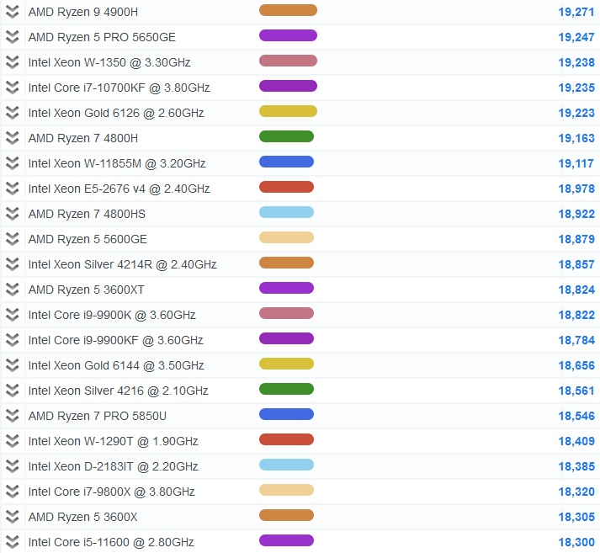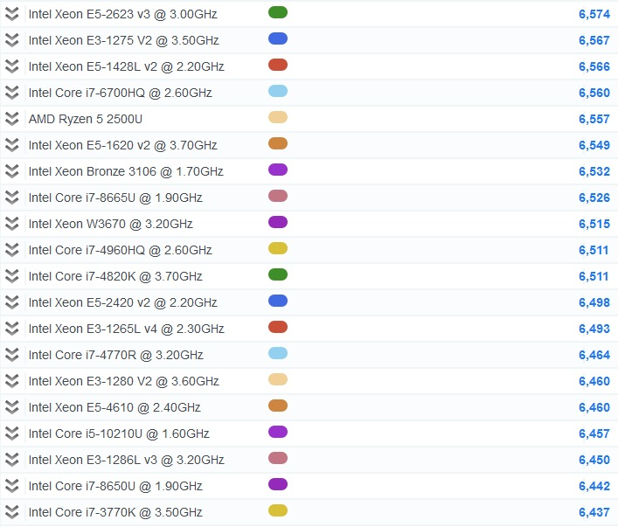

- OPIS PRZEDMIOTU ZAMÓWIENIA
  - Przedmiotem zamówienia jest dostawa sprzętu komputerowego i oprogramowania
  - Warunki zapewnienia jakości przedmiotu zamówienia:
Wszystkie systemy komputerowe:
– w cenie należy uwzględnić uaktualnienie systemu BIOS płyty głównej/kontrolerów RAID
do najnowszych wersji, ustawienie parametrów zasilania oraz czasów (timingów) pamięci operacyjnej do wartości ustalonych przez producentów pamięci
– ustawienie w BIOS trybu dostępu do dysków (wszystkie kontrolery) na AHCI (nie dotyczy macierzy RAID )
– instalację systemu operacyjnego na partycjach o wielkości 100 GB (aktywację i aktualizację systemu operacyjnego oraz sterowników do najnowszych dostępnych w chwili realizacji dostawy (podział na partycje nie dotyczy dysków typu SSD).
Zamawiający wymaga, aby parametry SMART (Self-Monitoring, Analysis, and Reporting Technology) dysków twardych (HDD) w dostarczonym sprzęcie wynosiły:
(0x04) Start/Stop Count - ≤50; (0x05) Reallocated Sectors Count=0; (0x09) Power-On Hours ≤ 100; (0x0A) Spin Retry Count=0; (0x0B) Recalibration Retries(Calibration Retry Count) =0; (0x0C) Power Cycle Count - ≤50; (0x0D) Soft Read Error Rate =0; (0xB8) End-to-End error (IOEDC) =0; (0xBF)
G-sense error rate (jeśli dysk jest wyposażony w technologię detekcji przeciążeń) =0; (0xC4) Reallocation Event Count =0; (0xC5) Current Pending Sector Count =0; (0xC6) Uncorrectable Sector Count =0, (0xAE) Unexpected power loss count =0; (0xC7) UltraDMA CRC Error Count=0;
Zamawiający wymaga, aby parametry SMART (Self-Monitoring, Analysis, and Reporting Technology) dla dysków SSD wynosiły (oprócz wyszczególnionych powyżej, jeśli dostępne dla danego komponentu): (0x05) Retired Block Count =0; (0xAB) (SSD) Program Fail Count =0; (0xAC) (SSD) Erase Fail Count =0; (0xB1) Wear Range Delta =0; (0xE9) Media Wearout Indicator (normalized value)=100;
Zamawiający wymaga, w przypadku konfiguracji systemu komputerowego z macierzą/ami RAID, aby diagnostyka/testowanie dysków przeprowadzona została dla poszczególnych dysków fizycznych będących urządzeniami składowymi macierzy (przed skonfigurowaniem macierzy), jeśli konfiguracja macierzy uniemożliwia przeprowadzenie testów poszczególnych dysków.
Klawiatury, jeśli nie określono inaczej, powinny posiadać układ klawiszy przedstawiony na rys. poniżej:
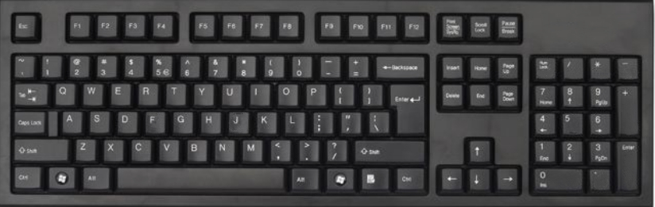
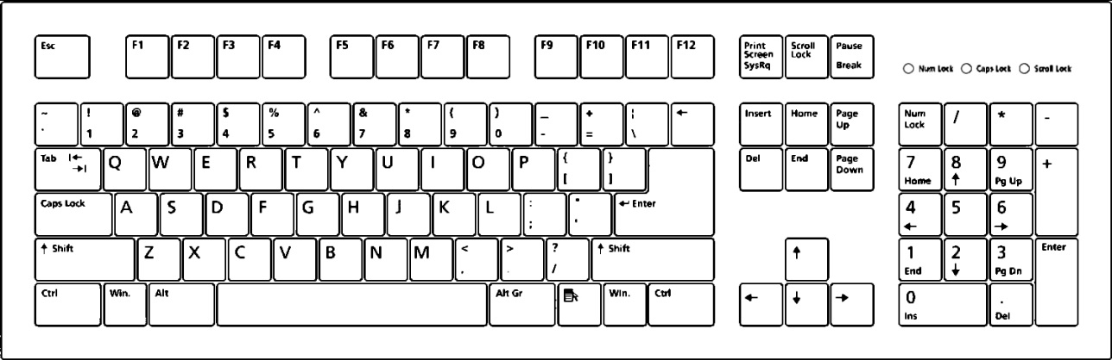

Komputery biurkowe, stacje robocze z wyposażeniem oraz laptopy:
– testowanie systemu komputerowego (≥48 godz. test I/O pamięci; ≥24h test typu „burn-in” Procesora/chipsetu; dyski – test I/O (dotyczy HDD, łącznie ≥2godz): track-to-track, random, seek, average, Dla dysków SSD Zamawiający wymaga dostarczenia raportów technologii S.M.A.R.T., testowania dostępnej fizycznej przestrzeni pamięci masowej oraz wyniki testów prędkości I/O i czasu dostępu co najmniej dla odczytu dla co najmniej 2 wartości próbek/plików o oraz losowej wielkości próbki/pliku – wyniki należy dostarczyć w formie pisemnej/zrzuty ekranów/raporty programów testujących);

Serwery:
– testowanie systemu komputerowego (≥72 godz. test I/O pamięci; ≥48h test typu „burn-in” Procesora/chipsetu; dyski – test I/O (dotyczy HDD, łącznie ≥2godz): track-to-track, random, seek, average, Dla dysków SSD Zamawiający wymaga dostarczenia raportów technologii S.M.A.R.T., testowania dostępnej fizycznej przestrzeni pamięci masowej oraz wyniki testów prędkości I/O i czasu dostępu co najmniej dla odczytu dla co najmniej 2 wartości próbek/plików o oraz losowej wielkości próbki/pliku – wyniki należy dostarczyć w formie pisemnej/zrzuty ekranów/raporty programów testujących);

Dla dowolnego rodzaju systemu komputerowego, w przypadku dostarczonych przez producenta systemu komputerowego narzędzi diagnostycznych – Zamawiający dopuszcza przeprowadzenie pełnej diagnostyki obejmującej co najmniej procesor, pamięci RAM oraz pamięci masowe z użyciem tych narzędzi (wersje „Full”, Extended” i „Long” testów) potwierdzone odpowiednimi zapisami w dziennikach w/w narzędzi testujących, raportami lub zrzutami ekranu dostarczonymi w formie wydruków

